**Evaluación de la precisión del mapa de cambios en las plantaciones forestales de la provincia de Corrientes durante el período 2019-2020**

**Autor:** Daniela Herrera

**Coautor:** Matías Gaute

**Área SIG. Dirección de Producción Forestal. Dirección Nacional de Desarrollo Foresto Industrial. MAGYP.**

El presente trabajo tiene por objetivo realizar la evaluación de la precisión del mapa de cambios en el estado de las plantaciones forestales de la provincia de Corrientes (Figura 1). Este mapa fue generado en base a valores del Índice de Vegetación de Diferencia Normalizada (NDVI) obtenidos a partir de imágenes Sentinel 2. Contiene 5 clases (Tabla 1) que permiten caracterizar la dirección en que ocurren los cambios en las plantaciones y cuantificar su superficie. La precisión del mapa fue evaluada para el período 2019-2020, siendo el comienzo del período de análisis los meses de Septiembre, Octubre y Noviembre del año 2019 y el final los meses de Septiembre, Octubre, Noviembre del año 2020.

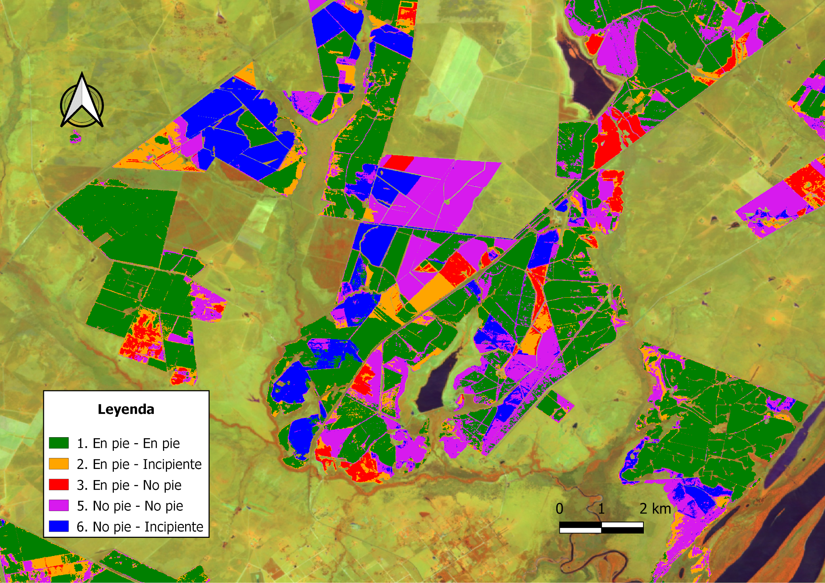

**Figura 1. Mapa de cambios ( 2019 - 2020) en las plantaciones forestales de la provincia de Corrientes.**

**Tabla 1. Clases del mapa de cambios en las plantaciones de la provincia de Corrientes**

|  |  |  |
| --- | --- | --- |
| **Clases** | | |
| **Dirección de cambio** | **N° de clase** | **Superficie (Ha)** |
| Pie - Pie | 1 | 385.439,00 |
| Pie - Incipiente | 2 | 80.526,00 |
| Pie - No Pie | 3 | 9.762,00 |
| No pie - No pie | 5 | 124.496,00 |
| No pie - Incipiente | 6 | 10.709,00 |

Con respecto a la superficie de las clases del mapa, vale mencionar que la sumatoria de las clases 1, 2 y 6 contabiliza un total de 476.674 hectáreas.

La evaluación de la precisión permite determinar el grado de coincidencia entre las clases del mapa generado y un conjunto de datos de referencia o “verdad de terreno”. Estos últimos fueron obtenidos a través de un muestreo aleatorio estratificado, siguiendo la metodología propuesta por Olofsson et al. (2014). Este muestreo permitió obtener marcos de 40 metros por 40 metros, a los cuales se les asignó una clase de referencia a partir de la interpretación visual de imágenes satelitales y el uso de bases de datos complementarias. De esta manera, los marcos fueron contrastados con las clases del mapa a fin de evaluar su calidad y generar medidas de precisión.

Los resultados de la evaluación se pueden observar en la matriz de error presentada a continuación (Tabla 2). A partir de la misma, fue posible obtener medidas cuantitativas del error del mapa de cambios. Estas medidas son:

* **Precisión global:** indica el número de marcos clasificados correctamente, sobre el número total de marcos evaluados.
* **Exactitud del usuario:** determina, para una clase, el porcentaje de marcos correctamente clasificados sobre el total de marcos analizados en esa clase. Es el complemento de los errores de comisión.
* **Exactitud del productor:** determina, para una clase, el porcentaje de marcos correctamente clasificados sobre el total de marcos pertenecientes a esa clase, según los datos de referencia. Es el complemento de los errores de omisión.

**Tabla 2. Matriz de error correspondiente al mapa de cambios en las plantaciones forestales de la provincia de Corrientes.**

|  |  |  |  |  |  |  |  |
| --- | --- | --- | --- | --- | --- | --- | --- |
| **Mapa** | **Clases** | **Referencia** | | | | |  |
| **1** | **2** | **3** | **5** | **6** | **Total mapa** |
| **1** | **131** | 0 | 0 | 4 | 0 | 135 |
| **2** | 45 | **1** | 11 | 10 | 0 | 67 |
| **3** | 0 | 0 | **50** | 2 | 0 | 52 |
| **5** | 12 | 0 | 2 | **58** | 5 | 77 |
| **6** | 1 | 0 | 0 | 15 | **36** | 52 |
| **Total referencia** | 189 | 1 | 63 | 89 | 41 | **383** |
| **Índices de la precisión** | **Exactitud productor** | 69,31% | 100,00% | 79,37% | 65,17% | 87,80% |  |
| **Error de omisión** | 30,69% | 0,00% | 20,63% | 34,83% | 12,20% |  |
| **Exactitud Usuario** | 97,04% | 1,49% | 96,15% | 75,32% | 69,23% |  |
| **Error de comisión** | 2,96% | 98,51% | 3,85% | 24,68% | 30,77% |  |
| **Precisión global** | 72,06% |  | | | | |

Como se puede observar en la matriz, la precisión global o total del mapa generado es del 72,06%. La clase de cambio que mayor superficie abarca en el mapa es la Clase 1, correspondiente a las plantaciones en las cuales no hubo variación en su estado (En pie) entre las fechas analizadas. La exactitud del usuario de la misma es del 97,04%. La clase que ocupa el segundo lugar en superficie del mapa es la clase 5, siendo el valor de su exactitud del usuario 75,32%. En cuanto a la clase 3, en la cual la dirección del cambio va desde el estado “En pie” de las plantaciones hacia uno de “No pie” o sin cobertura forestal, la precisión de la misma fue del 96,15%. En la clase 6, por su parte, la precisión fue del 69,23%, mientras que la exactitud del usuario en la clase 2 fue del 1,49%.

En cuanto a la clase 2, a diferencia de las clases restantes, el grado de coincidencia del mapa y la información de referencia fue muy baja. La principal fuente de error identificada es la presencia de nubes. Estas últimas generan una disminución en los valores de NDVI (Gu et al. 2008; Rajitha et al. 2015), los cuales son empleados para la asignación de los píxeles del mapa a las distintas clases de cambio. En consecuencia, esto determina que la dirección del cambio detectada en las plantaciones sea la correspondiente a la clase 2, desde el estado En pie hacia el estado Incipiente. Otros factores que podrían ser fuente de error en esta clase son la presencia de sombras en los límites de los macizos y las plantaciones con menor densidad.

**Conclusión**

A modo general, los resultados obtenidos a partir del proceso de evaluación evidenciaron una precisión global del mapa relativamente alta. A su vez, es importante destacar la elevada exactitud del mapa a la hora de identificar las clases 1, 3 y 5. Dada la importancia y necesidad de generar información confiable y de forma periódica acerca de los cambios en el estado de las plantaciones que son cuantificados por estas clases, es posible afirmar que el mapa generado representa una herramienta de gran utilidad para su identificación, monitoreo y caracterización.

**Referencias**

Gu, J., Li, X., & Huang, C. (2008). A Simplified Data Assimilation Method for Reconstructing Time-Series MODIS NDVI Data. *IGARSS 2008 - 2008 IEEE International Geoscience and Remote Sensing Symposium*. doi:10.1109/igarss.2008.4779536

Olofsson, P., Foody, G. M., Herold, M., Stehman, S. V., Woodcock, C. E., & Wulder, M. A. (2014). Good practices for estimating area and assessing accuracy of land change. *Remote Sensing of Environment,* *148*, 42-57. doi:10.1016/j.rse.2014.02.015

Rajitha, K., Mohan, M. M., & Varma, M. R. (2015). Effect of cirrus cloud on normalized difference Vegetation Index (NDVI) and Aerosol Free Vegetation Index (AFRI): A study based on LANDSAT 8 images. *2015 Eighth International Conference on Advances in Pattern Recognition (ICAPR)*. doi:10.1109/icapr.2015.7050710